Обновление ПО системы беспроводного домашнего кинотеатра XP-EXT1
В раздел EXOFIELD THEATER была добавлена вторая настройка "THEATER ROOM", которая делает акцент на воспроизведении голоса и усиливает бас.
3 марта 2021г. компания JVC анонсировала обновление прошивки процессора и приложения смартфона для беспроводной системы домашнего кинотеатра XP-EXT1, которая была выпущена в августе 2020 года.

XP-EXT1 воспроизводит трехмерное звуковое поле в наушниках, как если бы вы слушали акустические системы. Помимо поддержки двухканальных источников звука, система поддерживает многоканальные источники, такие как Dolby Atmos® и DTS:X® (7.1.4) и создает трехмерное звуковое поле с оптимальными эффектами благодаря возможности проведения индивидуальных измерений в домашних условиях.

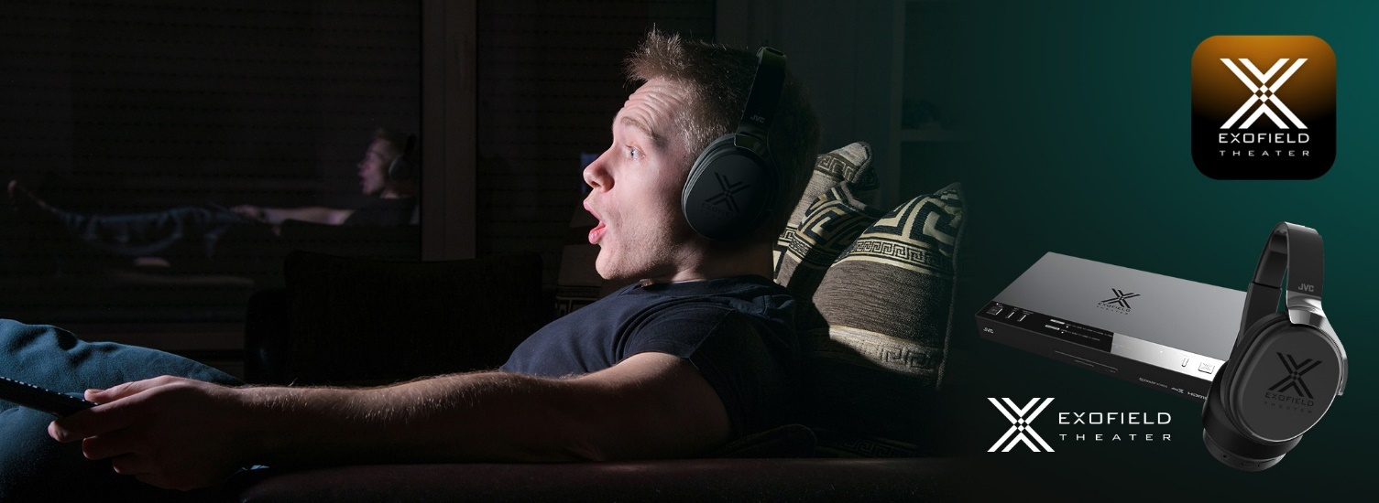
В обновлении мы добавили в "THEATER ROOM" новую настройку, что позволит пользователю выбирать подходящий для него эффект в зависимости от контента. В дополнение к существующей настройке (THEATER ROOM1), которая воспроизводит широкое звуковое поле и естественное звучание, была добавлена новая настройка (THEATER ROOM2), которая делает акцент на воспроизведении голоса и усиливает звучание баса, чтобы просмотр боевиков и прямых эфиров стал еще интереснее. Обновление легко осуществляется при помощи смартфона.

Информация о проекте
В августе 2020 года JVC выпустила XP-EXT1, инновационную систему беспроводного домашнего кинотеатра, оснащенную EXOFIELD, запатентованной технологией обработки звукового поля, которая воспроизводит трехмерное звуковое поле в наушниках, как если бы вы слушали через акустические системы. Система была хорошо принята как продукт, который обеспечивает беспрецедентно новый подход к просмотру видео и прослушиванию музыки, позволяя пользователям находиться в комфортных домашних условиях и при этом ощущать через наушники реалистичное звуковое поле, как если бы они находились в кинотеатре, концертном зале или на стадионе.
Новое обновление позволит пользователям выбирать оптимальное звуковое поле, подходящее под воспроизводимый контент. Мы переименовали настройку звукового поля в "THEATER ROOM" и добавили дополнительную настройку, позволяющую выбирать между двумя различными звуковыми полями.

При помощи приложения для смартфона пользователи могут выбрать необходимую настройку звукового поля для различного контента и наслаждаться звуком в наушниках, как будто они сидят в различных кинотеатральных залах.

JVC разрабатывает данную систему как персональный домашний кинотеатр, чтобы сделать ваше времяпрепровождение дома еще интереснее. Мы также продолжим поиск новых способов получения удовольствия от прослушивания музыки и просмотра видео, развивая технологию EXOFIELD.

Информация по обновлению
1．Добавлена настройка "THEATER ROOM2"

При помощи встроенного в наушники микрофона производится индивидуальное измерение, затем оптимальные характеристики извлекаются и генерируются приложением, чтобы воспроизводить трехмерное звуковое поле и правильно расположить многоканальные акустические системы (7.1.4).
В настройке “THEATER ROOM2” характеристики каждой АС были перенастроены. Помимо оптимизации выходного баланса низких частот настройка также подавляет ненужные резонансы в центральном канале для естественного и четкого воспроизведения голосов.

*1: При измерении характеристик выберите в приложении "THEATER ROOM1" или "THEATER ROOM2". После проведения индивидуальных измерений вы можете извлечь и сгенерировать оптимальные характеристики (пользовательские характеристики) для каждой настройки "THEATER ROOM." Процессор может сохранить до 4 пользовательских характеристик.

2．Чистое и четкое звучание
Улучшение алгоритма воспроизведения привело к тому, что звук стал чище и четче по сравнению с предыдущей версией прошивки *^{2.}
＊2: После обновления прошивки проведите измерения заново (EXOFILED matching), чтобы изменения вступили в силу.
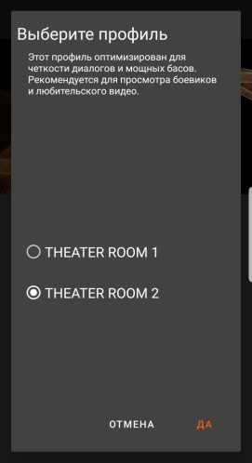
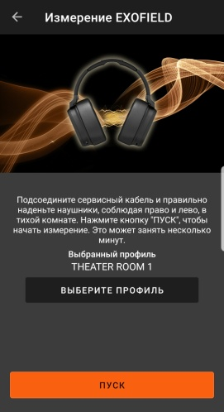
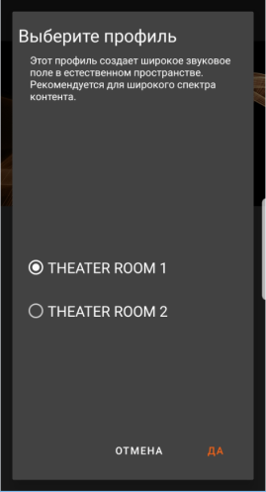

Экран выбора настройки"THEATER ROOM" (версия для Android)
Итог
・Дата релиза: 3 марта 2021г.
・Продукт: беспроводная система домашнего кинотеатра XP-EXT1
・Содержимое: приложение для смартфона (версия 1.1.0), обновление прошивки процессора (версия ПО DSP 1.0.4) (бесплатное обновление)
・Как обновить: обновите приложение для смартфона "EXOFIELD THEATER" и обновите прошивку через приложение.
・Поддержка пользователя: https://ru.jvc.com/contacts/

[Заметки по обновлению прошивки]
・Убедитесь, что ваш смартфон заряжен. Обновление занимает 10 – 15 минут.
・Не отключайте адаптер питания во время обновления. Если устройство случайно отключится, то это может привести к поломке. В таком случае ремонт будет осуществляться за счет пользователя.
・После обновления прошивки первый запуск приложения может занять какое-то время.

Особенности беспроводной системы домашнего кинотеатра XP-EXT1
- Технология EXOFIELD для создания реалистичного многоканального звукового поля (7.1.4), повторяющее звучание через акустические системы.
- Поддерживает повышающее микширование 2-канального и 5.1-канального контента до 7.1.4-канального.
- Приложение для смартфона позволяет производить личные измерения.
- Двухполосный диапазон 2.4/5GГц для беспроводной передачи звука без потерь.
- Мощный и широкодиапазонный неодимовый динамик большого диаметра 40 мм с высокой магнитной силой.
- Большие мягкие амбушюры для комфортного прослушивания в течение многих часов.
- HDMI входы/выход с поддержкой 4К и функцией eARC.
- Четыре режима звука (CINEMA/MUSIC/GAME/CUSTOM).

О торговых марках
・"", "EXOFIELD" и "EXOFIELD THEATER" являются торговыми марками или зарегистрированными торговыми марками JVCKENWOOD Corporation.
・Dolby, Dolby, Dolby Atmos, Dolby Audio и символ с двойной буквой D являются торговыми марками Dolby Laboratories.
・Данное изделие произведено по лицензии DTS, Inc. DTS, символ, комбинация DTS и символа, DTS:X и логотип DTS: являются торговыми марками или зарегистрированными торговыми марками DTS, Inc. в США и других странах. (C)DTS, Inc. Все права защищены.
・HDMI, High-Definition Multimedia Interface, логотип HDMI являются торговыми марками или зарегистрированными торговыми марками HDMI Licensing Administrator, Inc. в США и других странах.

